Tillsynsbegäran – information om höga naturvärden i avverkningsanmälan A 43106-2023 i Ragunda kommun

Detta dokument behandlar höga naturvärden i avverkningsanmälan A 43106-2023 i Ragunda kommun. Denna avverkningsanmälan inkom 2023-09-13 00:00:00 och omfattar 7,6 ha.

Vi begär härmed att Skogsstyrelsen fattar beslut enligt miljöbalken som säkerställer att skogens höga naturvärden bevaras samt säkerställer att EU-lagstiftning efterlevs och att artskyddsbrott förhindras. Vi önskar även ta del av de ställningstaganden och beslut som myndigheterna meddelar till följd av aktuell avverkningsanmälan och föreningens inlaga (se 34 § förvaltningslagen).

Nedan beskrivs fynd av naturvårdsarter som gjorts i det avverkningsanmälda området.

# Naturvårdsarter

I avverkningsanmälan har följande 5 naturvårdsarter hittats: blanksvart spiklav (NT), blågrå svartspik (NT), harticka (NT), rosenticka (NT) och ullticka (NT). Av dessa är 5 rödlistade. För rödlistade arter har rödlistekategorin angivits inom parentes.

De påträffade naturvårdsarterna är ett tydligt kvitto på att detta rör sig om en skog med höga naturvärden. I Figur 1 visas en karta över det avverkningsanmälda området, där samtliga fyndplatser för naturvårdsarter som finns registrerade på Artportalen har markerats.

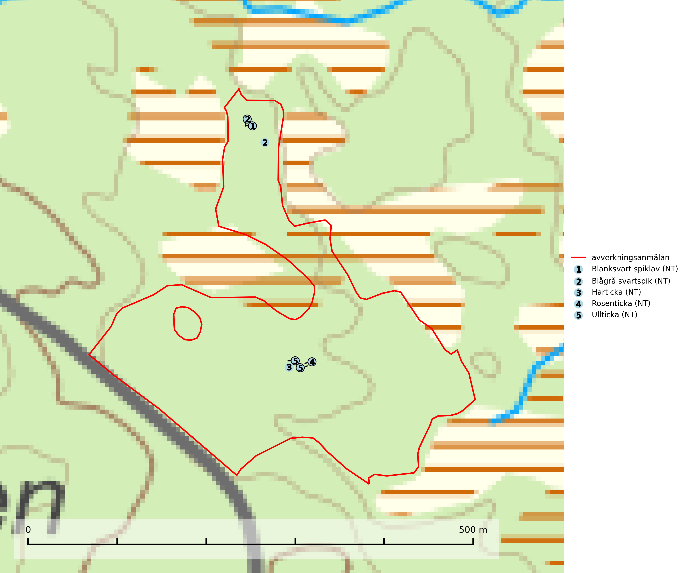

Figur 1. Fyndplatser för naturvårdsarter i det avverkningsanmälda området (röd linje). Markörer utan svart kant är placerade på fyndplatsen. Markörer med svart kant är placerade vid sidan av fyndplatsen och har ett svart streck som visar fyndplatsens exakta position. Kartans mittpunktskoordinat är N 7011318, E 569429 i SWEREF 99 TM.

**Blanksvart spiklav (NT)** förekommer på torr, hård, gammal kärnved men även på äldre ytved av tall i naturskogsartade bestånd med begränsad brandpåverkan och ostörd hydrologi. Skogsbruksåtgärder på eller i närheten av lokaler med blanksvart spiklav utgör ett hot. Naturskogsartade öppna tall- och barrblandskogar med blanksvart spiklav indikerar höga biologiska värden och bör bevaras (SLU Artdatabanken, 2024).

**Blågrå svartspik (NT)** växer på torr, hård ved av gamla, solbelysta torrakor, högstubbar av tall och grova döda grenar på levande tallar i öppna bestånd av naturskogskaraktär. Nästan alltid rör det sig om tjärrika torrträd och högstubbar (töreved, keloträd) som kan vara en bra bit över hundra år, i vissa fall sannolikt hundratals år gamla. Skogsbruk är idag det allvarligaste hotet. Ett långsiktigt hot är att nybildningen av gamla torrakor och högstubbar är en långsam process vilken ofta är beroende av skogsbrand. Nytt substrat bildas numera sannolikt nästan inte alls då antalet naturliga skogsbränder har minskat drastiskt på grund av effektivare brandbekämpning. Döda träd som lämnas efter avverkning är inte lämpliga för arten, eftersom dessa träd inte varit utsatta för skogsbrand och bildat tjärrik ved. Skogsbruksåtgärder på eller i närheten av växtplatserna bör undvikas. Naturskogsartade skogar med förekomst av arten indikerar höga biologiska värden och bör bevaras. Blågrå svartspik har en mycket begränsad utbredning utanför de nordiska länderna varför dessa länder har ett speciellt ansvar för arten (SLU Artdatabanken, 2024).

**Harticka (NT)** är normalt en mycket bra signalart för granskogar med höga naturvärden. Även när svampen påträffas i mer påverkade skogar är det nästan alltid fråga om skogsmiljöer i sena successionsstadier med höga naturvärden. Skogsskötselåtgärder på eller i omedelbar närhet av växtplatserna kan innebära ett hot mot arten (SLU Artdatabanken, 2024; Nitare & Skogsstyrelsen, 2019).

**Rosenticka (NT)**, rödlistad som nära hotad, ingår i en karaktäristisk association av vedsvampar som växer på gamla, grova granlågor i urskogsartade barrskogar. Den är placerad i toppen av Skogsstyrelsens värdepyramid för bedömning av skog med höga naturvärden och indikerar ett granskogsekosystem med långvarig kontinuitet av grova lågor. Artens beroende av grova granlågor innebär att alla skogsskötselåtgärder på eller i omedelbar närhet av lokalerna utgör ett hot på lång sikt. Det är angeläget att populationerna inte ytterligare glesas ut och ett tillräckligt antal områden där arten nu finns måste sparas för framtiden (Nitare & Skogsstyrelsen, 2019; SLU Artdatabanken, 2024).

**Ullticka (NT)** är knuten till restbestånd av barrnaturskog och förekommer med ett tydligt optimum i orörda eller måttligt påverkade gamla granskogar där det föreligger viss kontinuitet av grov död ved. Ullticka är en bra signalart inom hela sitt utbredningsområde och i södra Sverige är den sällsynt och en god signalart för skyddsvärda granskogsmiljöer. Den hotas av avverkning och fragmentering av naturskog och äldre granskog med lång trädkontinuitet. På ullticka kan ibland ulltickeporing (VU) påträffas - det är en sällsynt ticka som nyligen delats upp i tre olika arter: *Skeletocutis brevispora* (ulltickeporing)*, Skeletocutis delicata och Skeletocutis exilis*. De två sistnämnda arterna står för närvarande (2020) som ej bedömda i rödlistan (SLU Artdatabanken, 2024; Nitare & Skogsstyrelsen, 2019; Miettinen & Niemelä, 2018).